Fecha: 01 de julio de 2026
Nombre de Actividad: Apoyo en el registro de programas CEDSPI
Número de beneficiados: 76
Evidencia fotográfica:
Link: No tenemos página de INJUVE
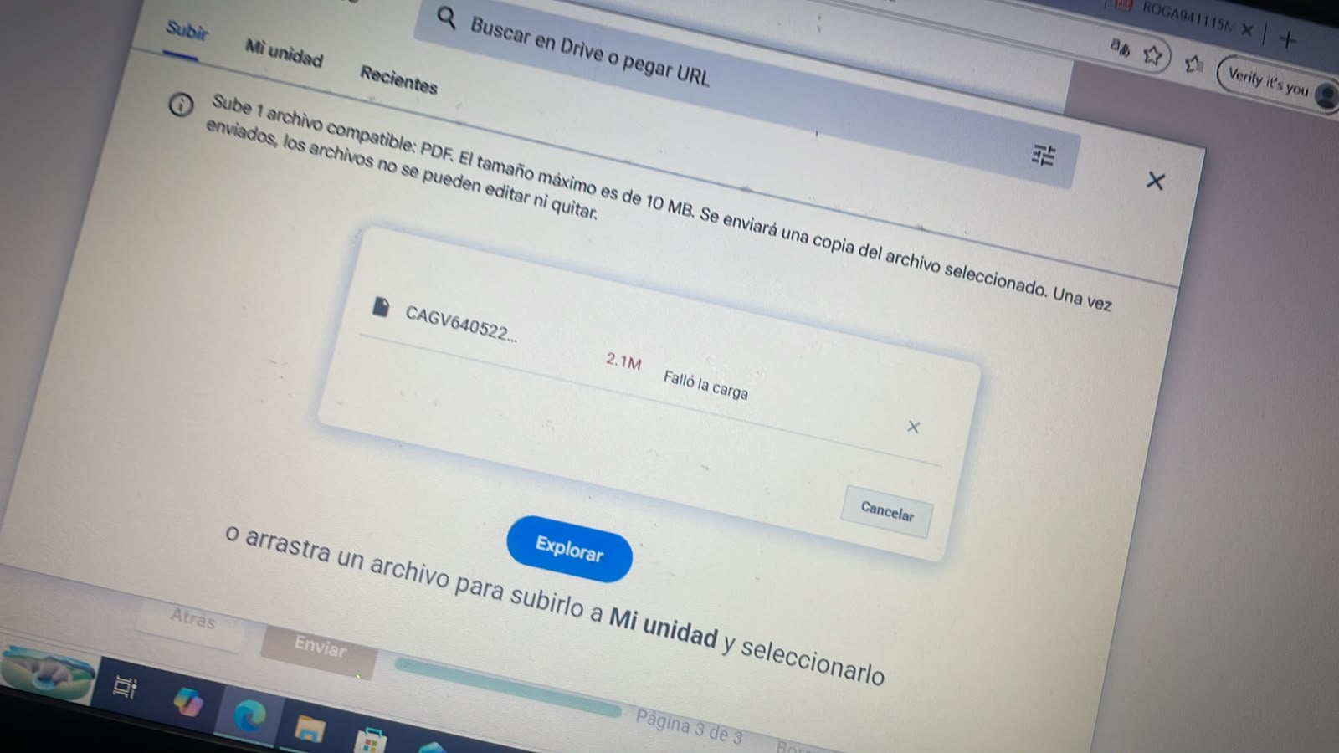

Fecha: 09 de julio de 2026
Nombre de Actividad: Evaluación del Código de Ética
Número de beneficiados:
Evidencia fotográfica:
Link: No tenemos página de INJUVE
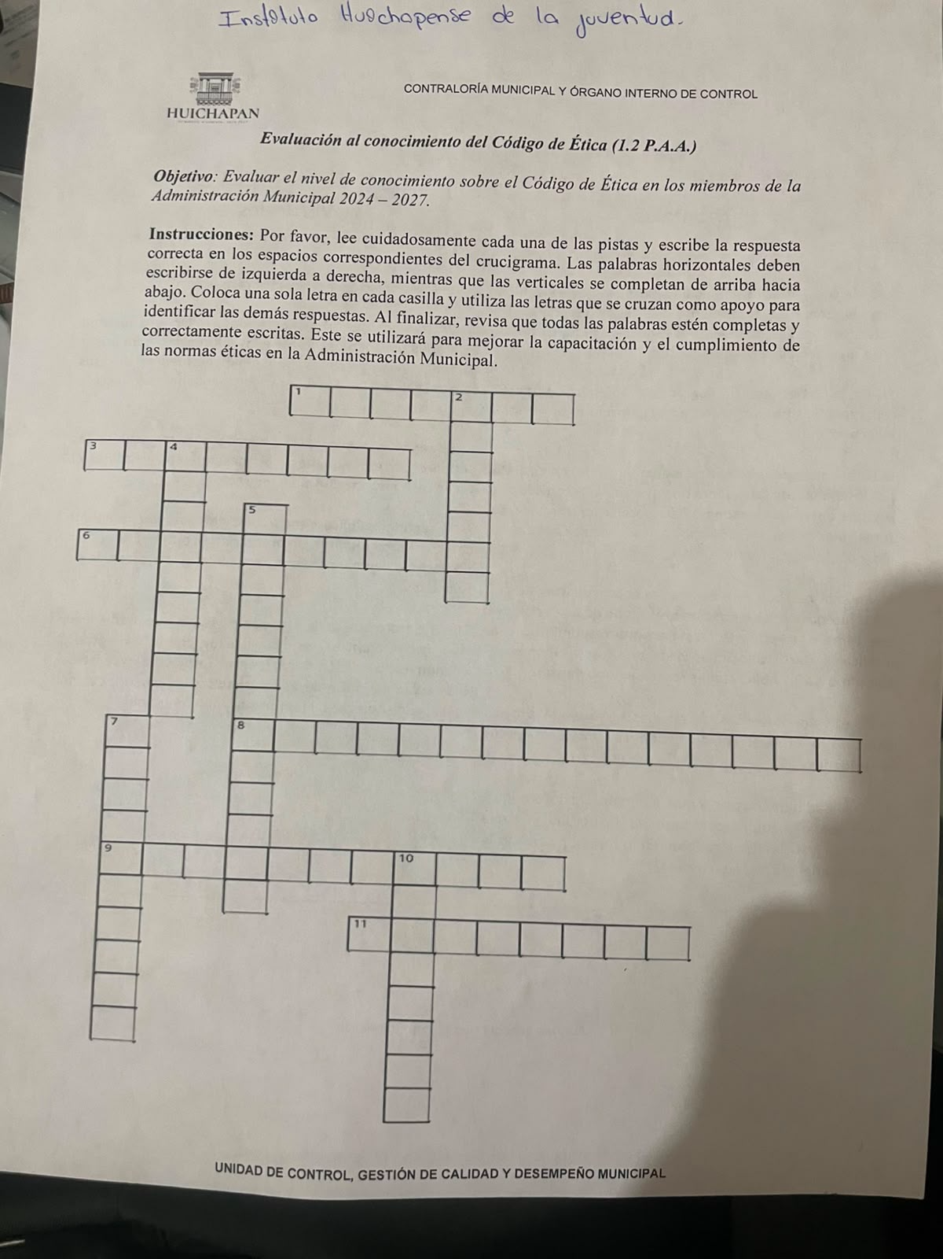

Fecha: 14 de julio de 2026
Nombre de Actividad: Participación en la reunión virtual del Instituto Mexicano de la Juventud.
Número de beneficiados: ***
Evidencia fotográfica:
Link: No tenemos página de INJUVE
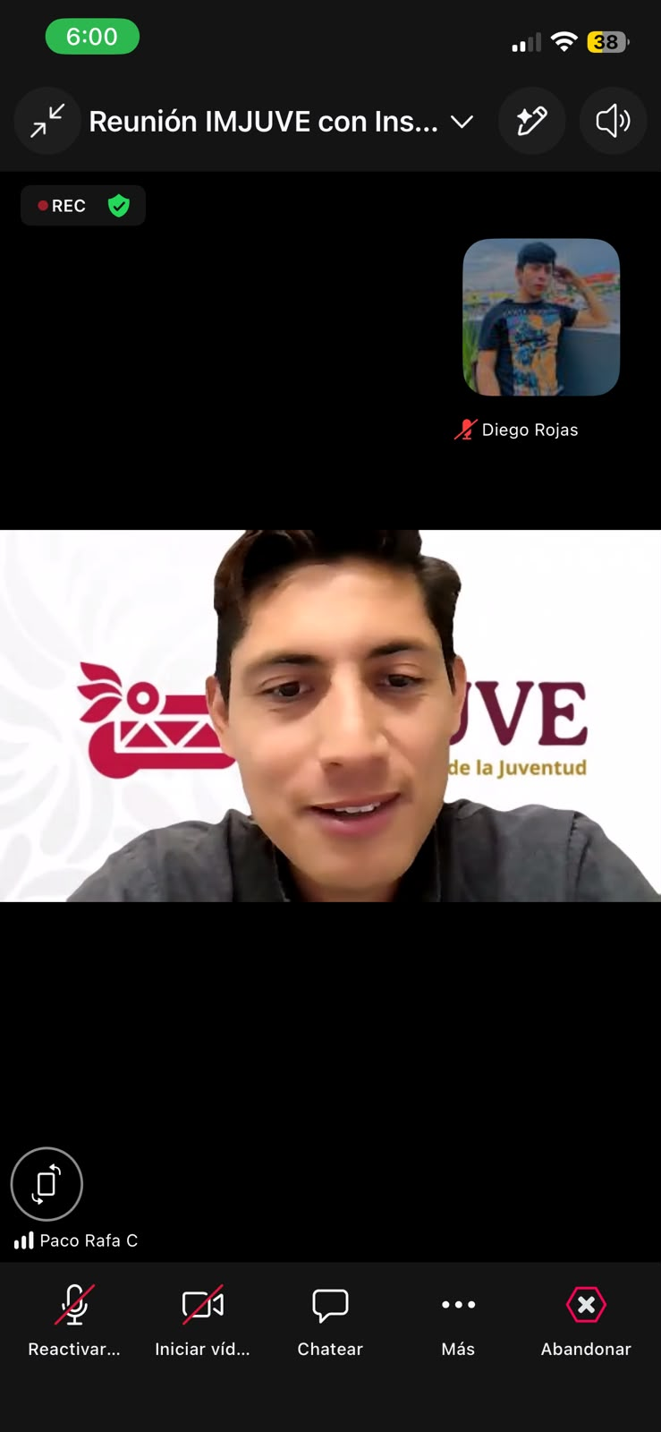

Fecha: 14 de julio de 2026
Nombre de Actividad: Apoyo en el registro para la premiación estatal de la juventud
Número de beneficiados:25
Evidencia fotográfica:
Link: No tenemos página de INJUVE

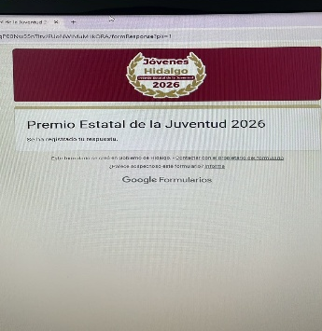

Fecha: 20 de julio de 2026
Nombre de Actividad: Apoyo en el registro de Premiación de la Juventud
Número de beneficiados: 20
Evidencia fotográfica:
Link: No tenemos página de INJUVE
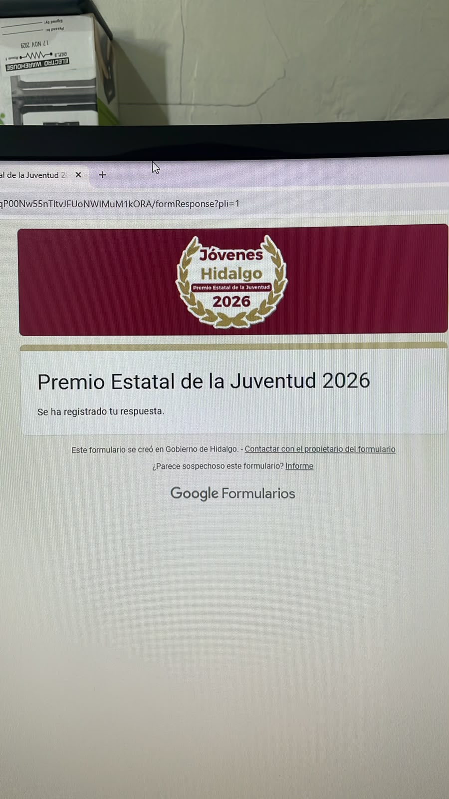

Fecha: 18 y 30 de julio de 2026
Nombre de Actividad: Brindar asesorías de matemáticas
Número de beneficiados: 17
Evidencia fotográfica:
Link: No tenemos página de INJUVE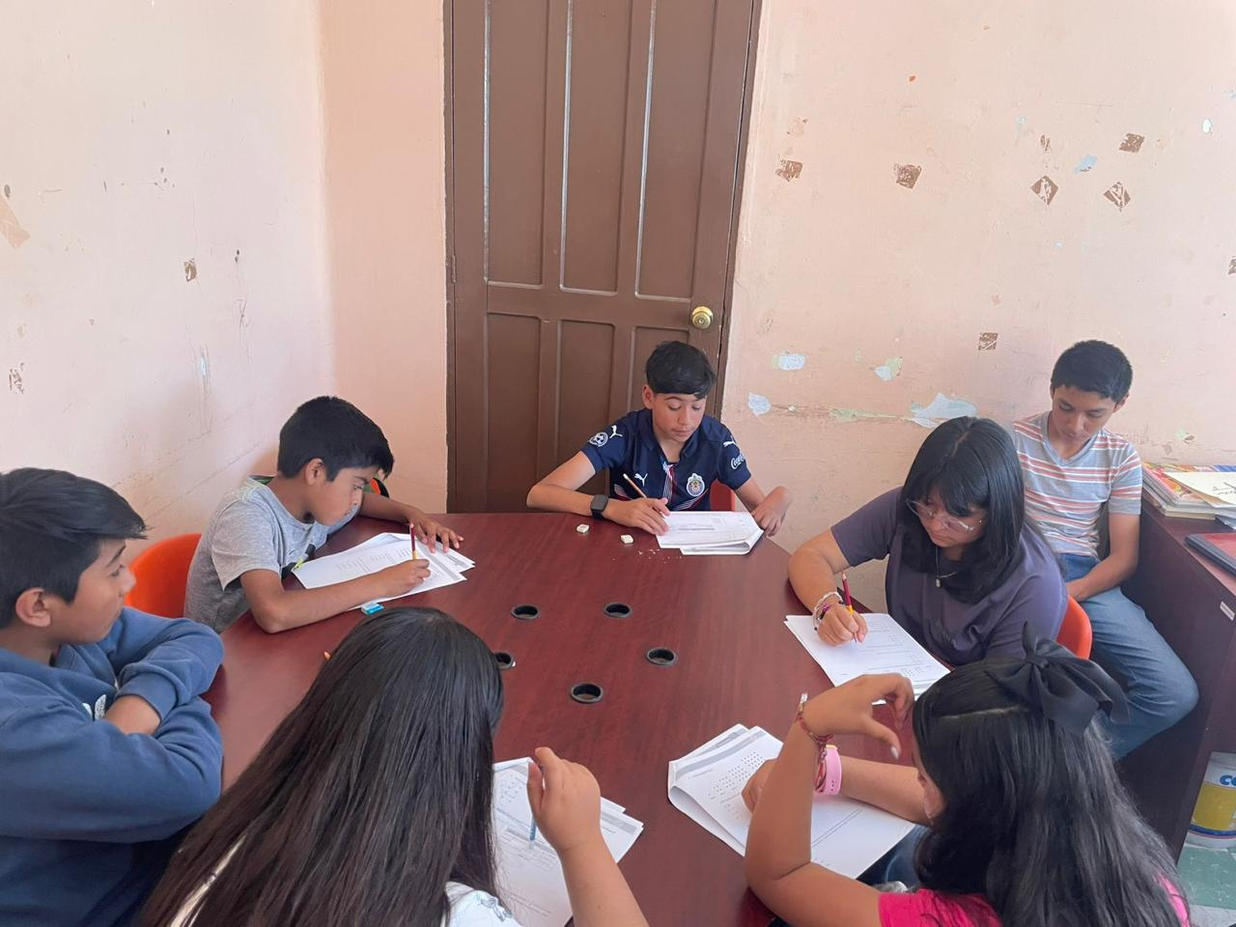

Fecha: 04 de agosto de 2026
Nombre de Actividad:
- Participar en la mesa de trabajo virtual con personal de IMJUVE

Número de beneficiados:***
Evidencia fotográfica:
Link: No tenemos página de INJUVE

Fecha: 07 de agosto de 2026
Nombre de Actividad:
- Mesa de trabajo con titulares de Juventud y Deporte de los Municipios vecinos: Nopala de Villagrán y Tecozautla

Número de beneficiados:***
Evidencia fotográfica:
Link: No tenemos página de INJUVE

Fecha: 11 de agosto de 2026
Nombre de Actividad:
- Preparación de la logística para llevar a cabo la actividad de la mañanera al día siguiente.

Número de beneficiados:***
Evidencia fotográfica:

Link: No tenemos página de INJUVE

Fecha: 17 de agosto de 2026
Nombre de Actividad:
- Armado de carpetas para integrar expedientes y entregarlo en Dependencias de la Ciudad de México.

Número de beneficiados:***
Evidencia fotográfica:

Link: No tenemos página de INJUVE

Fecha: 18 de agosto de 2026
Nombre de Actividad:
- Armado de carpetas para integrar expedientes y entregarlo en Dependencias de la Ciudad de México.

Número de beneficiados:***
Evidencia fotográfica:
Link: No tenemos página de INJUVE

Fecha: 19 de agosto de 2026
Nombre de Actividad:
- Recepción de convocatorias estatales.
- Armado de carpetas para integrar expedientes y entregarlo en Dependencias de la Ciudad de México.

Número de beneficiados:***
Evidencia fotográfica:
Link: No tenemos página de INJUVE

Fecha: 20 de agosto de 2026
Nombre de Actividad:
- Participar en la ruta comunitaria
- Recepción de convocatorias estatales
- Armado de carpetas para integrar expedientes y entregarlo en Dependencias de la Ciudad de México.

Número de beneficiados:***

Evidencia fotográfica:
Link: No tenemos página de INJUVE

Fecha: 11 de septiembre de 2026
Nombre de Actividad:
- Realizar registro de proveedores de bienes y/o servicios que lo autorizaron para la tarjeta Joven Hidalgo
- Mesa de trabajo virtual con IMJUVE

Número de beneficiados:3
Evidencia fotográfica:
Link: No tenemos página de INJUV

Fecha: 18 de septiembre de 2026
Nombre de Actividad: Entrevista con la Directora de COBAEH, para coordinar una actividad de Tequios el 21 del presente: jornada de mosaicos

Fecha: 29 de septiembre de 2026
- Nombre de Actividad: Participar en la reunión ordinaria con la Jurisdicción Sanitaria Huichapan: Comité Municipal de Salud Mental y Adicciones
- Mesa de trabajo con coordinaciones de bienestar para organizar actividades
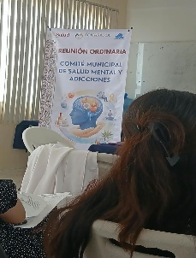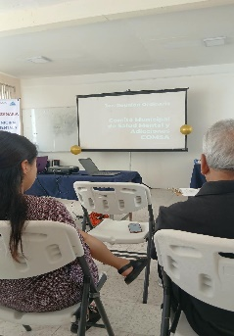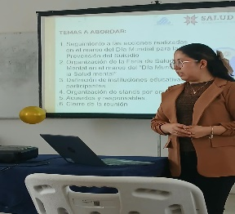
Número de beneficiados:16
Evidencia fotográfica:
Link: No tenemos página de INJUVE

Fecha: 30 de septiembre de 2026
- Nombre de Actividad: Llenado de registro de jóvenes construyendo el futuro en beneficio de los jóvenes para asignarlos en un área donde puedan prestar servicio del Municipio de Huichapan

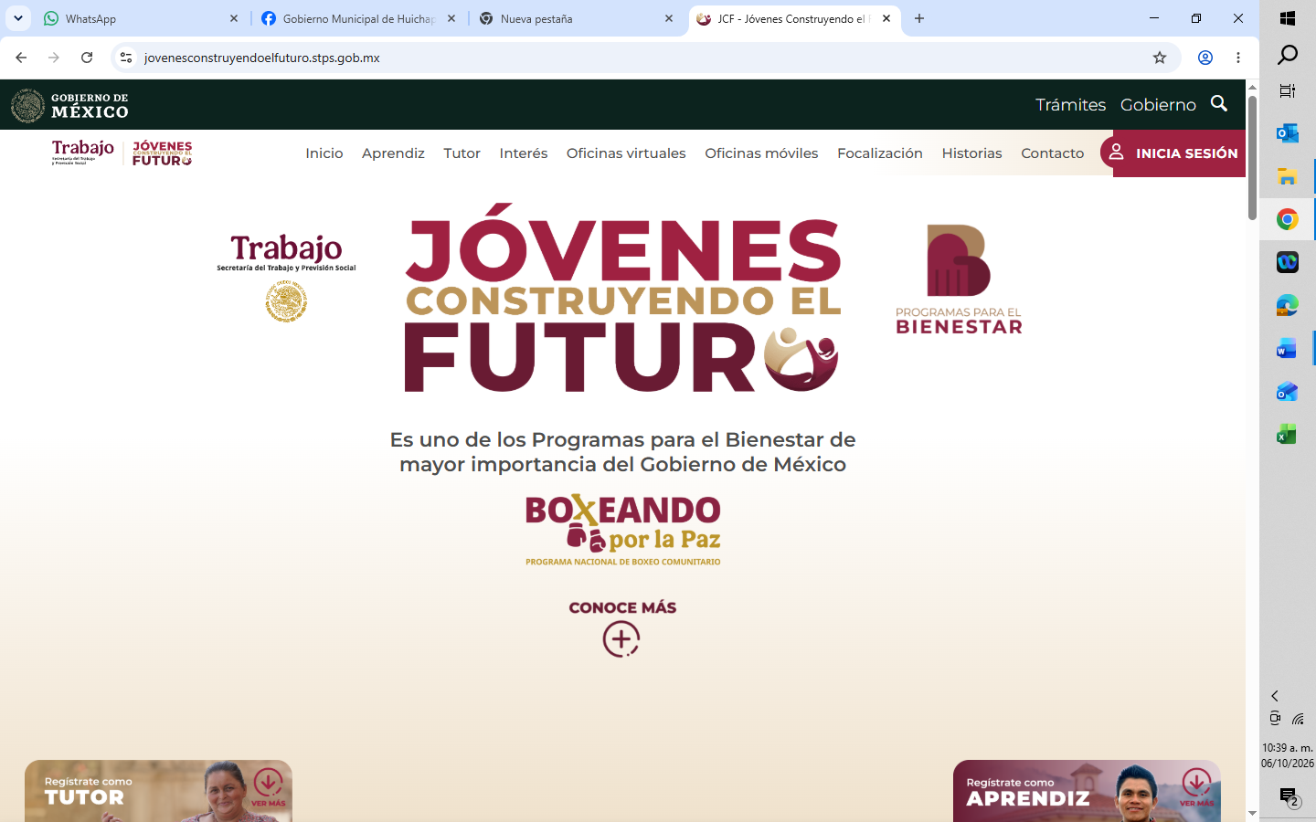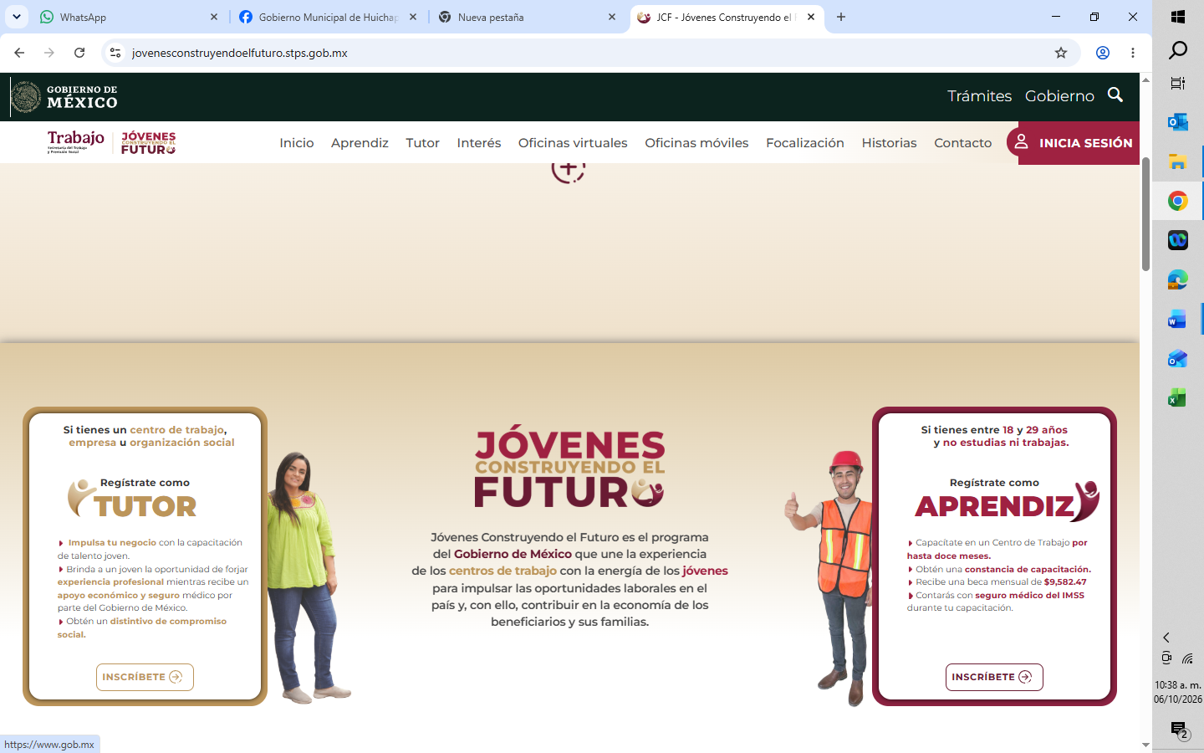
Número de beneficiados:4
Evidencia fotográfica:
Link: No tenemos página de INJUVE

